« Arbres en hiver »
A la manière de Natasha Wescoat

 | 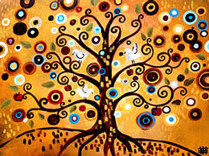  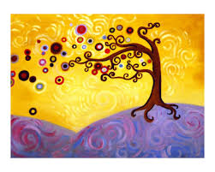

Natasha Wescoat est une artiste peintre et illustratrice américaine.
Elle s'est fait connaître grâce à ses arbres bien particuliers nommés « Jeweled trees », ce qui signifie « arbres à bijoux » en français.
Nous nous en sommes inspirés pour représenter nos arbres en hiver :



